HLW Perg
Schülerinnen der HLW Perg tanzen aus der Reihe
21. März 2007
Beteiligte Lehrer/innen | Johanna Falkner, Marion Böhm
Projektkoordination | Johanna Falkner |  |  | kontakt
anzahl der schüler/innen | 450 | Klasse/n | alle | Johanna Falkner

Schülerinnen der HLW Perg tanzen aus der Reihe  Die Schülerinnen der IVa und IVb, welche dieses Schuljahr das Seminar TANZ besuchen, studierten im Vorfeld des dritten Bewegungstages unter der Anleitung von Mag. Johanna Falkner eine kurze, bewegungsintensive tänzerische Kombination zu modernen HIP-HOP Klängen ein. Solcherart vorbereitet fungierten sie am 21.3. als Tanzlehrerinnen, als die gesamte HLW Perg im Turnsaal aus der Reihe tanzte.  In der letzten Unterrichtseinheit ließen sich bei der ‚gemeinsamen Performance’ aller HLW Schüler/innen sogar einige Lehrer/innen zu schwungvollen Bewegungen hinreißen.  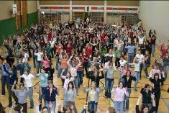 | 